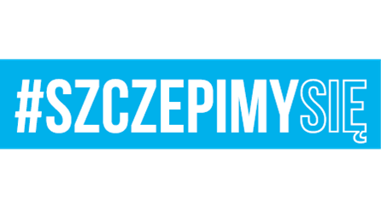
Radom, dn. 04.10.2021 r.

DO UCZESTNIKÓW POSTĘPOWANIA PROWADZONEGO W TRYBIE PODSTAWOWYM

Postępowanie nr: 25/PN/2021

Dostawa zmywarek tunelowych do mycia naczyń stołowych i tac konsumenckich
o wydajności minimum 180 koszy/h na potrzeby 42 BLSz w 2021 r.

WPROWADZENIE ZMIAN DO TREŚCI SWZ

Zamawiający działając na podstawie art. 286 ust. 1 ustawy z dnia 11 września
2019 r. Prawo zamówień publicznych /tj.: Dz. U. z 2021, poz. 1129 z późn. zm./ wprowadza następujące zmiany do treści SWZ:
- W ogłoszeniu o zamówieniu nr: 2021/BZP00189659/01 z dnia 23.09.2021:
- w SEKCJI VIII,8.1.) wykreśla dotychczasowy zapis nadając mu nowe brzmienie
,,2021-10-07 09:15’’.
- w SEKCJI VIII,8.3.) wykreśla dotychczasowy zapis nadając mu nowe brzmienie
,,2021-10-07 09:30’’.
- W SWZ:
- w rozdziale XV w pkt 4) wykreśla dotychczasowy zapis nadając mu nowe brzmienie
,,(t. j. do dnia 07.10.2021 r. do godz. 09.15’’).
- w rozdziale XVII w pkt 2 wykreśla dotychczasowy zapis nadając mu nowe brzmienie
,,Termin składania ofert upływa dnia 07.10.2021 r. o godz. 09:15.’’
- w rozdziale XVII w pkt 4 wykreśla dotychczasowy zapis nadając mu nowe brzmienie
,,Otwarcie ofert nastąpi dnia 07.10.2021 r. o godz. 09:30.’’
- W załączniku nr 1 do SWZ – opis przedmiotu zamówienia:
- w wymaganiach technicznych w pkt 4 wykreśla dotychczasowy zapis nadając mu nowe brzmienie ,,wydatek pompy minimum 320l/mim.’’,
- w wymaganiach technicznych w pkt 4 wykreśla dotychczasowy zapis nadając mu nowe brzmienie ,,Moc bojlera do płukania 15-22kW.’’

W związku z powyższymi zmianami prosimy o pobranie następującego załącznika po zmianach:

- Załącznik nr 1 do SWZ – opis przedmiotu zamówienia.

Jednocześnie Zamawiający informuje, że:
- Termin składania ofert upływa 07.10.2021 r. o godz. 09:15,
- Termin otwarcia ofert 07.10.2021 r. o godz. 09:30.

DOWÓDCA

płk pil. mgr inż. Maciej SIEMIŃSKI

Wyk. Renata WIŚNIEWSKA, tel. 261 511 232
04.10.2021 r.

